**ПОРЯДОК И СРОКИ УПЛАТЫ ИМУЩЕСТВЕННЫХ НАЛОГОВ В 2017 ГОДУ**

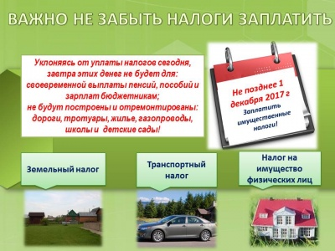

*Уважаемые НАЛОГОПЛАТЕЛЬЩИКИ Алексеевсого сельского поселения*

*Тихорецкого района!*

Администрация Алексеевского сельского поселения сообщает, что для физических лиц единый срок уплаты имущественных налогов (транспортного, земельного и налога на имущество) за налоговый период 2016 года – не позднее 1 декабря 2017 года.

**Уплатить налоги можно любым удобным для налогоплательщика способом:**   
- через отделение банка, его терминал, - с помощью электронного сервиса на сайте ФНС (www.nalog.ru): "Заплати налоги" или - "Личный кабинет налогоплательщика для физических лиц".   
В связи с напряженным исполнением бюджета и недостаточным финансированием муниципальных программ Алексеевского сельского поселения (уличное освещение, строительство и ремонт дорог, водоснабжение и другие социально значимые мероприятия), Администрация Алексеевского сельского поселения Тихорецкого района убедительно просит Вас произвести уплату земельного налога, налога на имущество физических лиц и транспортного налогов **за 2016 год** до наступления указанного срока.